Министерство науки и высшего образования Российской Федерации

Пензенский государственный университет

Кафедра “Вычислительная техника”

**Отчет**

по лабораторной работе № 4

по курсу “Логика и основы алгоритмизации в инженерных задачах”

на тему “ Бинарное дерево поиска”

Выполнили студенты группы 22ВВВ3:

Тельнов И. В.

Городничев М. И.

Шнайдер К. С.

Приняли:

Юрова О. В.

Акифьев И. В.

Пенза 2023

**Лабораторное задание:**

1. Реализовать алгоритм поиска вводимого с клавиатуры значения в уже созданном дереве.
2. Реализовать функцию подсчета числа вхождений заданного элемента в дерево.
3. *Изменить функцию добавления элементов для исключения добавления одинаковых символов.
4. *Оценить сложность процедуры поиска по значению в бинарном дереве.

Жирным шрифтом выделено то, что было добавлено к исходному коду, в зависимости от задания

**Задание №1**

#define _CRT_SECURE_NO_WARNINGS

#include <stdio.h>

#include <stdlib.h>

#include <locale.h>

struct Node {

int data; // Данные дерева

struct Node* left; // Левый узел

struct Node* right; // Правый узел

};

// Функция создания дерева

struct Node* CreateTree(struct Node* root, int data) {

if (root == NULL) // Если дерево пусто

{

root = (struct Node*)malloc(sizeof(struct Node)); // Выделяется память

if (root == NULL) // Если выделение памяти невозможно

{

printf("Ошибка выделения памяти");

exit(0); // Завершение работы

}

root->left = NULL;

root->right = NULL;

root->data = data;

return root;

}

// Если элемент больше чем значение текущего узла

if (data > root->data) {

// Рекурсивный вызов с правым узлом

root->right = CreateTree(root->right, data);

}

else {

// Рекурсивный вызов с левым узлом

root->left = CreateTree(root->left, data);

}

return root; // Возврат узла

}

// Функция вывода бинарного дерева

void print_tree(struct Node* root, int l) {

// Если дерево пустое

if (root == NULL) {

return; // То конец

}

// Вывод левого поддерева

print_tree(root->left, l + 1);

for (int i = 0; i < l; i++) {

printf("\t");

}

printf("%d\n", root->data);

// Вывод правого поддерева

print_tree(root->right, l + 1);

}

// Функции поиска элемента в бинарном дереве

struct Node* Search(struct Node* root, int target) {

if (root == NULL || root->data == target) // Если дерево пустое или текущей элемент равен искомому

{

return root; // Указатель на текущей узел

}

if (target < root->data) // Если искомый элемент меньше текущего

{

return Search(root->left, target); // Поиск по левому поддереву

}

else {

return Search(root->right, target); // Иначе поиск по правому поддереву

}

}

int main() {

setlocale(LC_ALL, "RUS");

int D, target, start = 1;

struct Node* root = NULL;

printf("\t\t\t\t Enter -1 to stop building the tree: \n");

while (start) {

printf("Enter number: ");

scanf("%d", &D); // Заполнение дерева

if (D == -1) // Если будет введено число -10, заполнение дерева прекратится

{

printf("Build finished \n\n");

start = 0;

}

else

root = CreateTree(root, D); // Иначе продолжается заполнение дерева

}

print_tree(root, 0); // Вывод в консоль элементов дерева

printf("\n Which number to check for presence in the tree?: ");

scanf("%d", &target); // Ввод числа для проверки на принадлежность дереву

// Вывод о нахождение\отсутствие искомого элемента в дереве

struct Node* result = Search(root, target);

if (result != NULL) {

printf("\n Number %d in a tree \n", target);

}

else {

printf("\n Number %d isn't in a tree \n", target);

}

return 0;

}

**Задание №2**

#include <stdio.h>

#include <stdlib.h>

struct Node {

int data;

struct Node* left;

struct Node* right;

};

struct Node* CreateTree(struct Node* root, int data) {

if (root == NULL) {

root = (struct Node*)malloc(sizeof(struct Node));

if (root == NULL) {

printf("Memory allocation error");

exit(0);

}

root->left = NULL;

root->right = NULL;

root->data = data;

return root;

}

if (data > root->data) {

root->right = CreateTree(root->right, data);

}

else {

root->left = CreateTree(root->left, data);

}

return root;

}

void print_tree(struct Node* root, int l) {

if (root == NULL) {

return;

}

print_tree(root->right, l + 1);

for (int i = 0; i < l; i++) {

printf(" ");

}

printf("%d\n", root->data);

print_tree(root->left, l + 1);

}

// Функция подсчета количества входов определенного числа в дерево

int CountOccurrences(struct Node* root, int target) {

// Если в дереве нет нужного элемента

if (root == NULL) {

return 0; // Возврат 0

}

if (root->data == target) // Если нужный элемент найден

{

// Увеличиваем счётчик и проходимся по правому и левому поддереву

return 1 + CountOccurrences(root->left, target) + CountOccurrences(root->right, target);

}

else if (target < root->data) // Если искомый элемент меньше текущего

{

return CountOccurrences(root->left, target); // То ищем его в левом поддереве

}

else // Иначе

{

return CountOccurrences(root->right, target); // Ищем его в правом поддереве

}

}

int main() {

int D, start = 1;

struct Node* root = NULL;

printf("\t\t\t\tEnter -1 to stop building the tree: \n");

while (start) {

printf("Enter number: ");

scanf("%d", &D);

if (D == -1) {

printf("Build was finished\n\n");

start = 0;

}

else

root = CreateTree(root, D);

}

print_tree(root, 0);

printf("\nEnter a value for counting occurrences: ");

scanf("%d", &D); // Ввод искомого числа

int count = CountOccurrences(root, D); // Счетчик

printf("\nNumber %d meets in a tree %d \n", D, count);

return 0;

}

**Задание №3**

#include <stdio.h>

#include <stdlib.h>

struct Node {

int data;

struct Node* left;

struct Node* right;

};

// Переделанное построение дерева

struct Node* CreateTree(struct Node* root, int data) {

if (root == NULL) // Если дерево пустое

{

root = (struct Node*)malloc(sizeof(struct Node)); // Расширение в памяти

if (root == NULL) // Если не удалось расширить память

{

printf("Memory allocation error");

exit(0); // Прекращаем работу

}

root->left = NULL;

root->right = NULL;

root->data = data;

return root;

}

if (data < root->data) // Если текущей элемент меньше текущего узла

{

root->left = CreateTree(root->left, data); // То левое поддерево

}

else if (data > root->data) // // Если текущей элемент больше текущего узла

{

root->right = CreateTree(root->right, data); // То правое поддерево

} // Игнорируем дублирующиеся значения, которые = узлу

return root;

}

int CountOccurrences(struct Node* root, int target) {

if (root == NULL)

return 0;

if (root->data == target)

return 1 + CountOccurrences(root->left, target) + CountOccurrences(root->right, target);

else if (target < root->data)

return CountOccurrences(root->left, target);

else

return CountOccurrences(root->right, target);

}

void print_tree(struct Node* r, int l) {

if (r == NULL)

return;

print_tree(r->right, l + 1);

for (int i = 0; i < l; i++) {

printf(" ");

}

printf("%d\n", r->data);

print_tree(r->left, l + 1);

}

int main() {

int end, start = 1;

struct Node* root = NULL;

printf("\t\t\t\tEnter -1 to stop building the tree: \n");

while (start) {

printf("Enter number: ");

scanf("%d", &end);

if (end == -1) {

printf("Build was finished\n");

start = 0;

}

else {

root = CreateTree(root, end);

}

}

print_tree(root, 0);

return 0;

}

**Задание №4**

Сложность процедуры поиска Search в бинарном дереве поиска зависит от высоты дерева и может быть оценена как O(h), где h - высота дерева.

В лучшем случае, когда дерево сбалансировано, высота дерева будет O(logn), где n - количество узлов в дереве.

В наихудшем случае, когда дерево является вырожденным (все узлы идут в одну из ветвей), высота дерева будет равна n, и сложность поиска составит O(n).

**Результаты работы программ:**

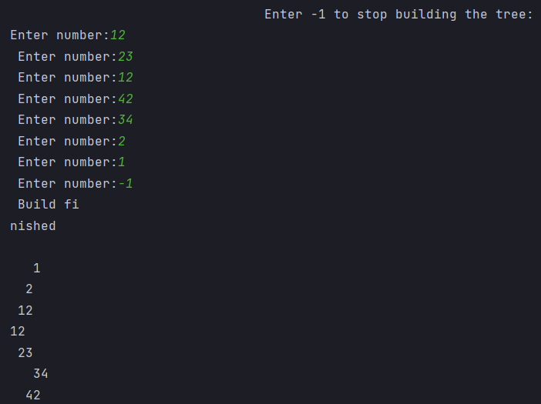

**Рисунок 1 - Результат работы программы firstTask.c**

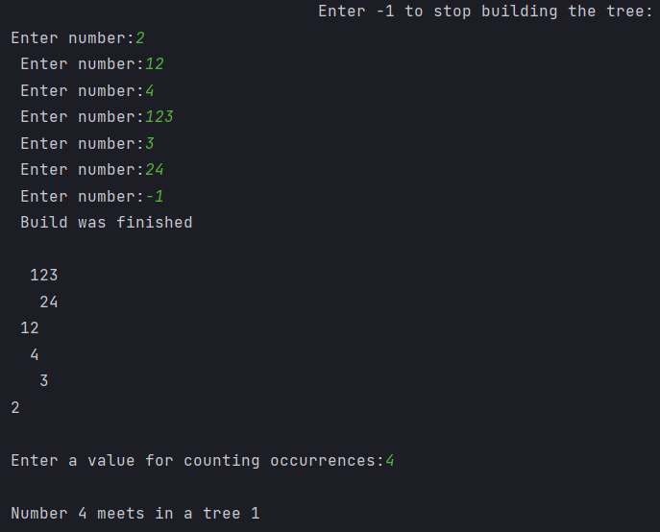

**Рисунок 2 - Результат работы программы secondTask.c**

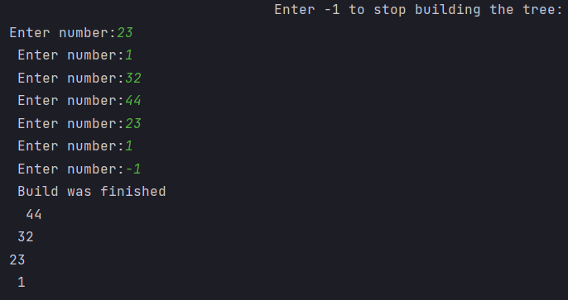

**Рисунок 3 - Результат работы программы thirdTask.c**

**Вывод**

В результате выполнения лабораторной работы были успешно реализованы алгоритмы поиска, подсчета вхождений и добавления элементов в бинарное дерево поиска, а также оценена сложность процедуры поиска.